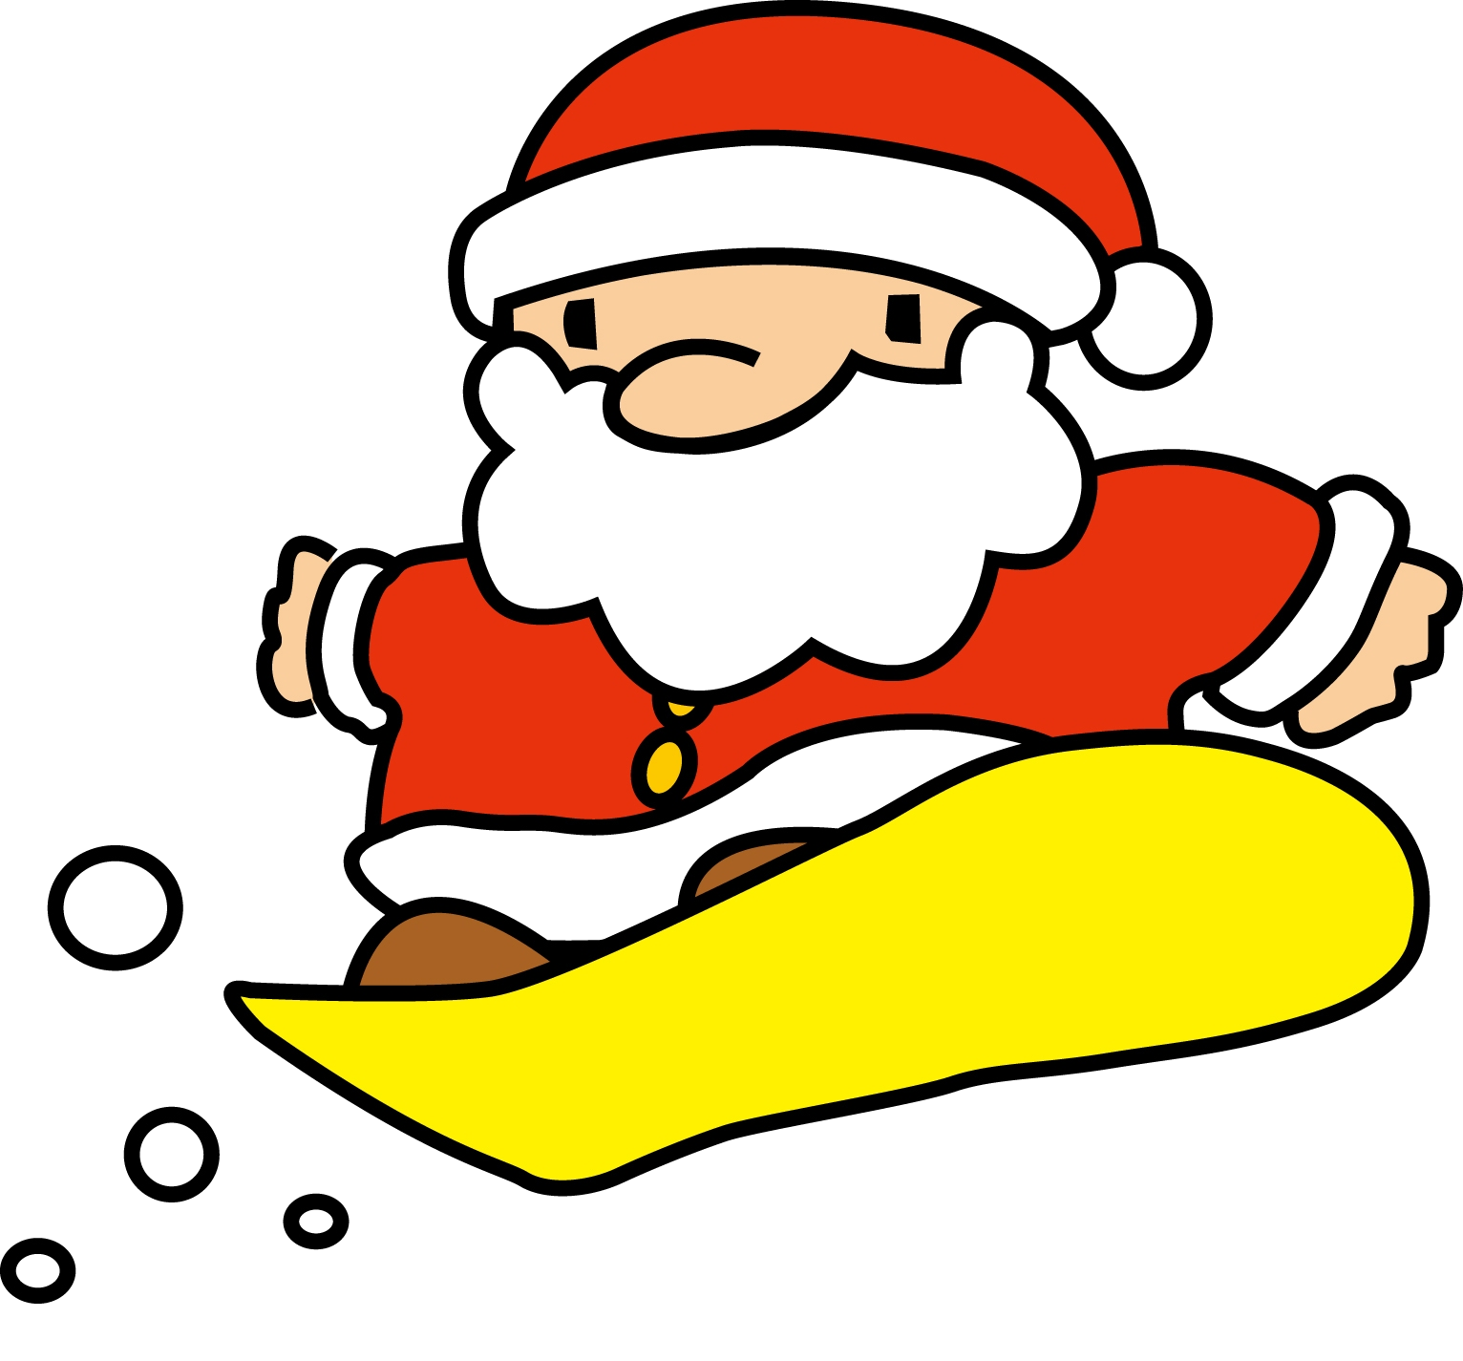
４－３ 小学１年生の記録

小学校名 )組 担任名体格身長 cm 体重 kg
出来事・エピソード(お子さんに関わる思い出深い出来事を記入しましょう。) ７－５にも記録できます。

生活習慣学 習友人関係
人との関わり運 動 面学校外での
活動

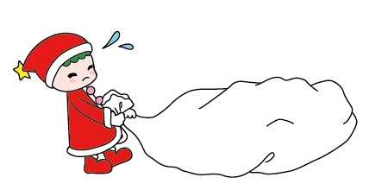
４－３ 小学２年生の記録

小学校名 )組 担任名体格身長 cm 体重 kg
出来事・エピソード(お子さんに関わる思い出深い出来事を記入しましょう。) ７－５にも記録できます。

生活習慣学 習友人関係
人との関わり運 動 面学校外での
活動

４－３ 小学３年生の記録

小学校名 )組 担任名体格身長 cm 体重 kg
出来事・エピソード(お子さんに関わる思い出深い出来事を記入しましょう。) ７－５にも記録できます。

生活習慣学 習友人関係
人との関わり運 動 面学校外での
活動

４－３ 小学４年生の記録

小学校名 )組 担任名体格身長 cm 体重 kg
出来事・エピソード(お子さんに関わる思い出深い出来事を記入しましょう。) ７－５にも記録できます。

生活習慣学 習友人関係
人との関わり運 動 面学校外での
活動

４－３ 小学５年生の記録

小学校名 )組 担任名体格身長 cm 体重 kg
出来事・エピソード(お子さんに関わる思い出深い出来事を記入しましょう。) ７－５にも記録できます。

生活習慣学 習友人関係
人との関わり運 動 面学校外での
活動

４－３ 小学６年生の記録

小学校名 )組 担任名体格身長 cm 体重 kg
出来事・エピソード(お子さんに関わる思い出深い出来事を記入しましょう。) ７－５にも記録できます。

生活習慣学 習友人関係
人との関わり運 動 面学校外での
活動

